Ihr Ansprechpartner:
Barbara Weber
Barbara.Weber@profibus.com
+49 721 9658-549

P R E S S E M I T T E I L U N G

Go digital. Go PROFINET – PI zeigt Fortschritte bei Industrie 4.0

Karlsruhe, 27. April 2020: In einem normalen Jahr hätte PI (PROFIBUS & PROFINET International) wieder auf der Hannover Messe den Fortschritt der Arbeiten rund um das Thema Industrie 4.0 gezeigt – doch dieses Jahr ist kein normales Jahr. Dennoch arbeiten die Experten in den Arbeitskreisen unermüdlich an der Umsetzung von Themen wie den Einsatz von PROFINET über TSN, der fehlersicheren Maschine-Maschine-Kommunikation oder den Informationsmodellen für die vertikale Kommunikation. Aber eben virtuell – mit Mindestabstand.

Sicherlich ist dies keine einfache Zeit für eine Organisation, die sich die Vernetzung von Automatisierungssystemen – und insbesondere auch die von technischen Experten – auf die Fahnen geschrieben hat. Aber PI war von Anfang an Teil der digitalen Transformation und ist daher bestens gerüstet. Es ist somit wenig verwunderlich, dass die Arbeitsgruppen ihre Themen entschlossen weiterentwickeln. Online-Meetings und -verfahren gehören bei PI schon seit vielen Jahren zum Alltag, um effektiv und einfach zusammenzuarbeiten. Um diesen Fortschritt nun auch mit den Anwendern von PROFINET zu teilen, setzt PI verschiedene virtuelle Kommunikationsmaßnahmen um.

Dreh und Angelpunkt der Kommunikation ist die PI-Webseite http://www.profibus.com/I40, auf der der Themenbereich „Industrie 4.0“ komplett neu ausgerollt wird. PI fokussiert sich dabei auf die „Highlights“ der Industrie 4.0-Arbeiten. Den Start machen dabei PROFINET über TSN, OPC UA Safety und die vertikale Kommunikation. Sukzessive werden weitere Themen adressiert und hinzugefügt. Dabei belässt es PI nicht nur bei einem Überblick über die Technologie, sondern fügt auch technische Details der Lösungen sowie Use Cases zur Anwendung mit hinzu. Somit haben sowohl Gerätehersteller als auch Anwender eine solide Information für ihre eigene Umsetzung einer Industrie 4.0 gerechten Integration.

Es wird aber nicht nur bei diesen digitalen Inhalten bleiben, sondern PI wird zudem den Industrie 4.0 Workshop virtualisieren (am 27./28. Mai 2020), um auch in diesen Zeiten die Inhalte mit den Anwendern diskutieren und in einen Dialog treten zu können. Selbstverständlich hoffen alle bei PI, dass diese schwierige Zeit bald zu Ende ist. Unabhängig davon arbeiten aber die Arbeitsgruppen an der Umsetzung von Industrie 4.0 intensiv weiter, ganz nach dem Motto: Go Digital. Go PROFINET.

Weitere Informationen über den Stand zur Umsetzung von Industrie 4.0 bei PI finden Sie unter: http://www.profibus.com/I40.

***

Grafik: Viele neue Informationen über die Industrie4.0-Arbeiten auf der PI-Webseite.
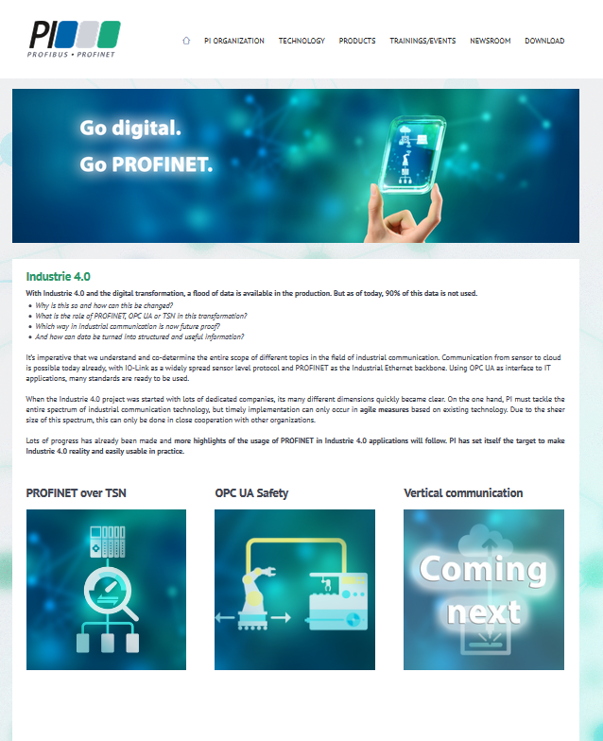

Pressekontakt:
PI (PROFIBUS & PROFINET International)
PROFIBUS Nutzerorganisation e. V.
Barbara Weber

Haid-und-Neu-Str. 7

D-76131 Karlsruhe
Tel.: 07 21 /96 58 - 5 49

Fax: 07 21 / 96 58 - 5 89
Barbara.Weber@profibus.com
http://www.PROFIBUS.com
Die Pressemitteilung liegt unter www.profibus.com zum Download für Sie bereit.

